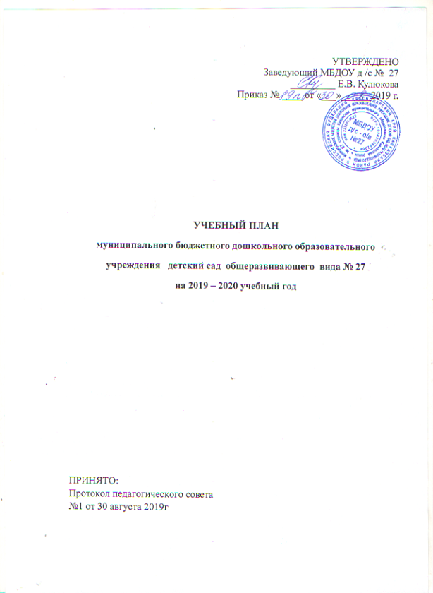
Пояснительная записка к учебному плану
В соответствии с Законом РФ «Об образовании» (п.4 ст.7) МБДОУ д/с- о/в № 27 реализует Основную общеобразовательную программу – образовательную программу дошкольного образования муниципального бюджетного дошкольного образовательного учреждения детский сад общеразвивающего вида № 27 станицы Казанская
Учебный план МБДОУ д/с-о/в № 27 составлен на основе «Программы дошкольного образования «От рождения до школы» Н. Е. Вераксы, Т. С. Комаровой, М. А. Васильевой, 2015г. с учётом нормативно - правовых документов и локальных актов.
Основная цель учебного плана:
Регламентация учебно - познавательной деятельности.
Воспитательно-образовательный процесс построен с учетом контингента воспитанников, их индивидуальных и возрастных особенностей, социального заказа родителей.
При организации воспитательно-образовательного процесса необходимо обеспечить единство воспитательных, развивающих и обучающих целей и задач, при этом следует решать поставленные цели и задачи, избегая перегрузки детей, на необходимом и достаточном материале, максимально приближаясь к разумному «минимуму».
Учебный план реализуется в ходе организованно образовательной деятельности.
Максимальный объём нагрузки детей во время образовательной деятельности соответствует требованиям государственного образовательного стандарта. В сетке учебного плана выдерживаются санитарно – гигиенические нормативы (СанПиН 2.4.1.3049 – 13) согласно Постановлению от 29 мая 2013 г. № 28564 Министерства здравоохранения РФ).
Для детей: 4-го года жизни - не более 15 минут, для детей 5-го года жизни - не более 20 минут, для детей 6-го года жизни - не более 25 минут, а для детей 7-го года жизни - не более 30 минут. Максимально допустимый объем образовательной нагрузки в первой половине дня в младшей и средней группах не превышает 30 и 40 минут соответственно, а в старшей и подготовительной 45 минут и 1,5 часа соответственно. В середине времени, отведенного на организованно образовательную деятельность, проводят физкультминутку. Перерывы между периодами образовательной деятельности - не менее 10 минут.
Организованная образовательная деятельность с детьми старшего дошкольного возраста может осуществляться во второй половине дня после дневного сна, но не чаще 2 - 3 раз в неделю. Ее продолжительность должна составлять не более 25 - 30 минут в день. В середине образовательной деятельности статического характера проводят физкультминутку.
В учебный план включены четыре направления, обеспечивающие познавательно-речевое, социально-личностное, художественно-эстетическое и физическое развитие воспитанников.
Общая учебная нагрузка (организованно образовательная деятельность) по всем направлениям развития составляет:
во II младшей группе – 10(СанПиН – 10)
в средней группе – 10 + 2(СанПиН – 12)
в старшей группе – 13 + 2(СанПиН – 15)
в подготовительной группе – 14+ 3(СанПиН – 17)
Федеральный компонент сохранен полностью.
Данный учебный план гарантирует подготовку детей к школьному обучению.
Организованно образовательная деятельность проводится с воспитанниками с сентября по май. В летний период организованно образовательная деятельность не проводится (проводятся спортивные и подвижные игры, спортивные праздники, экскурсии, а также увеличивается продолжительность прогулок).

Учебный план
образовательной нагрузки по образовательным областям
в группах общеразвивающей направленности
План организованно- образовательной нагрузки представлен на каждую возрастную группу и предусматривает объем образовательной нагрузки на неделю, год.
«От рождения до школы» под редакцией Н.Е.Вераксы, Т. С. Комаровой, М.А.Васильевой
Основная общеобразовательная программа дошкольного образования |  | Возрастные группы
 |  | младшая |  | средняя |  |  | старшая |  |  | подготовительная
 |  | Количество занятий
 |  | в неделю | в год | в неделю |  | в год | в неделю | в год | в неделю |  | в год
Познавательно-речевое направление
Познание Ознакомление с окружающими миром/развитие познавательно – исследовательской деятельности |  | - | - | 0,5  0,5 |  | 18  18 | 0,5  0,5 | 18  18 | 0,5  0,5 |  | 18  18
Познание Формирование элементарных математических представлений |  |  |  | 1 |  | 36 | 1 | 36 | 2 |  | 72
Развитие речи. |  |  |  | 1 |  | 36 | 2 | 72 | 2 |  | 72
Художественно - эстетическое направление
Рисование |  |  |  |  | 1 | 36 | 2 | 72 | 2 |  | 72
Аппликация |  |  |  |  | 0,5 | 18 | 0,5 | 18 | 0,5 |  | 18
Лепка |  |  |  |  | 0,5 | 18 | 0,5 | 18 | 0,5 |  | 18
Музыкальное |  |  |  |  | 2 | 72 | 2 | 72 | 2 |  | 72
Физическая культура.
Физкультурное |  |  |  |  | 3 | 108 | 3 | 108 | 3 |  | 108

